МУНИЦИПАЛЬНОЕ БЮДЖЕТНОЕ ОБЩЕОБРАЗОВАТЕЛЬНОЕ УЧРЕЖДЕНИЕ
средняя общеобразовательная школа №30 имени А.И.Колдунова

«Смежные и вертикальные углы »
Конспект урока по геометрии
в 7 «б» классе

Автор: Кутоманова Е.М.

Ногинск
Сентябрь 2014г.
Тема урока:
« Смежные и вертикальные углы»
Цели:
Образовательная – ознакомить с понятием смежных и вертикальных углов, рассмотреть их свойства; выявить уровень овладения учащимися комплекса знаний и умений по нахождению смежных и вертикальных углов; научить строить угол, смежный с данным углом, изображать вертикальные углы, находить на рисунке смежные и вертикальные углы.
Развивающая – способствовать развитию наблюдательности, умения анализировать, сравнивать, делать выводы; развивать навыки самоконтроля при выполнении заданий на применение свойств углов.
Воспитательная – побуждать обучающихся к само-, взаимоконтролю; обратить внимание на воспитание воли и устойчивости для достижения конечных результатов; воспитание объективной самооценки при оценивании знаний, работе в команде, вызывать у них потребность в обосновании своих высказываний.

Ход урока
1.Проверка домашнего задания проводится в виде теста с последующей проверкой и оцениванием работы ( 7 минут).
Слайд №3
Задание №1

Слайд №4
Задание №2

Слайд №5
Задание №3
Слайд №6
Задание №4
Слайд №7
Задание №5
Слайд №8
Задание №6
Слайд №9
Задание №7
Слайд №10
Задание №8
Слайд №11
Учащимся предлагается поменяться тетрадями, выверить ответы на задания теста и выставить отметки согласно критериям оценки выполнения теста.
В тетрадях фиксируется запись «Проверено», «Оценка-…» зелёным цветом.

2.Объяснение нового материала проводится в соответствии с презентацией (8 минут).
Слайд №12
Объявляется тема урока.
Слайд №13
Ставятся цели урока.
Слайд №14
Вводится понятие смежных углов и рассматривается их свойство.
Слайд № 15
Вводится понятие вертикальных углов и доказывается их свойство.

3. Физкультминутка (1,5 минуты)
4. Закрепление нового материала.
4.1. Устно решить задачи из учебника №№59, 60, 63 (3 минуты)
4.2. Решить задачи (12 минут).
Слайд №16
Задачу решить устно, подробно проговорив её решение.
Слайд №17
Задачу решить, записав решение в тетрадь.
Как правило подобные задачи решаются с помощью уравнения.
После разбора задачи учащимся предложить другой способ оформления решения.
Слайд №18
Задачу решить, записав решение в тетрадь.
Как правило подобные задачи решаются с помощью уравнения.
После разбора задачи учащимся предложить другой способ оформления решения.
Слайд №19
Задачу решить устно, подробно проговорив её решение.
Слайд №20
Задачу решить, записав решение в тетрадь.
Слайд №21
Задачу решить устно.

5. Домашнее задание (2 минуты)
Слайд №22
Домашнее задание прокомментировать.

6. Физкультминутка (1,5 минуты)
7. Поведение итогов (8-9 минут).
Учащимся предлагается решить задачи теста.
Тест
Вариант 1 | Вариант 2
1. Чему равен неизвестный угол?
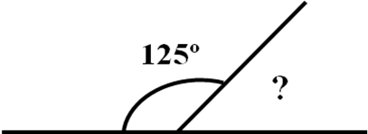 | 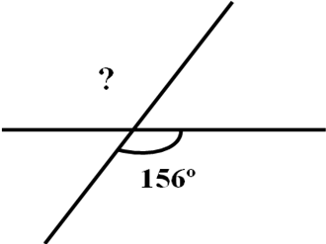
2. Если 1= 150º , то угол между биссектрисой и стороной заданного угла равен… | 2. АВС и СВD – смежные. Если  СВD = 63º, то  АВС = …?
3. Угол между продолжением стороны и биссектрисой угла равен 150º. Чему равен заданный угол? | 3. Угол равен 64º. Чему равен угол между биссектрисой и продолжением стороны?
5. Определите градусную меру неизвестного угла.
Найдите (de), если (аb) =70º.  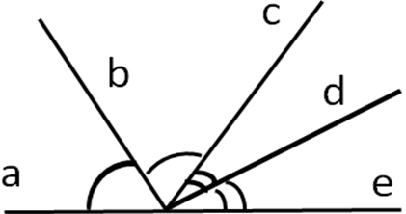 | Найдите (ab), если (сd)=10º  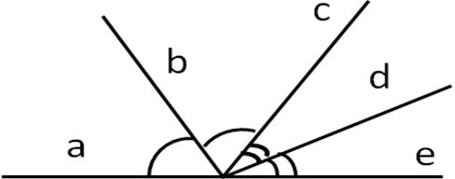
6.Из вершины развернутого (ас)  в разные полуплоскости проведены лучи к и m, причем, (кm)=120º, а (кс) = 100º.  Чему равен (аm) ? | 6. Из вершины развёрнутого (pk) в одну полуплоскость проведены лучи  А и b, причём (рb)=40º, а ак)=150º.  Чему равен угол (аb)?

8.Проверка теста и окончание урока (2-1 минута)
Слайд №23
Учащимся предлагается поменяться тетрадями, выверить ответы на задания теста и выставить отметки согласно критериям оценки выполнения теста.
Положительные оценки выставить.
Учащимся, получившим неудовлетворительные оценки предложить выполнить работу над ошибками дома письменно.

Слайд №24

Литература:
- Геометрия 7 класс, автор Атанасян Л.С.
- Рабинович Е.М. Сборник задач на готовых чертежах.-К.:1996.-56с.
- Гаврилова Н.Ф.Поурочные разработки по геометрии: 7 класс. 2-е издание,
Переработанное и дополненное: ВАКО,2009.

Интернет-ресурсы:
- www.metod-kopilka.ru
- http://festival.1september.ru
- http://pedsovet.org
- http://www.1september.ru/
- www.videouroki.net

